高中12月考地理试题
一、单项选择题(每小题1.5分，共51分)
1.下列能源来根本上源于太阳能的是 （ ）
①风能 ②石油 ③地热 ④核能 ⑤水能 ⑥潮汐能
A．②③④ B．①②⑤ C．③④⑥ D．③⑤⑥
2．关于太阳的叙述，正确的是 （ ）
A.太阳从里向外分为光球、色球、日冕三层
B. 光球、色球、日冕三层中，光球层最厚最亮
C.太阳黑子实际上是光球层上的低洼部分
D.在日全食时能看到色球层和光球层
3.关于太阳活动对地球影响的叙述，正确的是 （ ）
A．太阳活动放出的能量是我们日常生活和生产直接所用的能源
B．由于耀斑爆发时发射的电磁波会引起电离层的扰动，所以会产生磁暴现象
C. 地球上地震、水旱灾害等自然灾害与太阳活动有一定的相关性
D．太阳活动有时会使东南亚地区出现美丽的极光现象
2008年10月7日，编号为2008TC3的小行星与地球相撞，并与地球大气层摩擦后燃烧，但没有对地球造成破坏。据此回答4～5题。
4．小行星2008TC3原来位于( )
A．太阳系外 B．火星轨道和木星轨道之间
C．地球轨道和火星轨道之间 D．地球轨道和月球轨道之间
5．地球处在比较稳定和安全的宇宙环境中，是因为( )
①大小行星各行其道，互不干扰 ②大小行星的公转方向几乎相同
③太阳活动不够稳定 ④地球与其他行星绕日公转的轨道几乎在同一平面上
A．①② B．③④ C．①②③ D．①②④
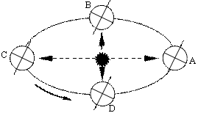
读地球公转的“二分二至”图，回答6-7题：
6．有关国庆节前后太阳直射点和地球公转速度的叙述正确的是：（ ）
A．地球公转到AB之间，速度减慢
B．地球公转BC之间，太阳直射点在北半球
C．地球公转到CD之间，速度逐渐加快
D．地球公转到DA之间，太阳直射点在南半球
7．关于地球公转的叙述，正确的是( )
A．地球在近日点时，正值绵阳的夏季
B．地球公转一周所需时间为一恒星年，时间是365日5时48分46秒
C．地球公转方向为自西向东
D．夏至日时地球公转速度最慢
读“全球近地面气压带和风带”局部示意图，完成8-9题。
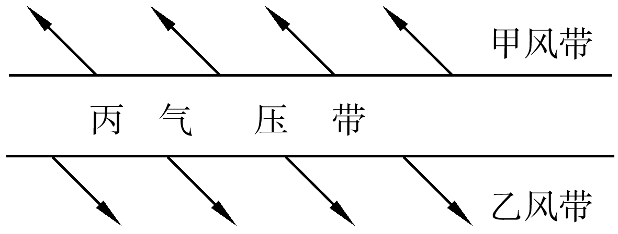
8. 图中的“丙气压带”是指( )
A. 赤道低气压带 B. 副热带高气压带 C. 极地高气压带 D. 副极地低气压带
9.下面说法错误的是（ ）
A 甲是东南信风 B 乙是西风带 C 气压带在北半球 D 气压带在南半球
10.下列所表示海陆间热力环流的示意图，正确的是（ ）
陆
海
陆
海
陆
海
陆
海
①
②
③
④

- ①② B.②③ C.②④ D.①④
下图为近地面等压面分布示意图，据此回答11-13题。
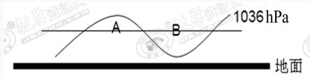
11.若该地等压面弯曲是由近地面冷热不均导致的，则下面描述正确的是 （ ）
A.A地温度高，气压低 B.B垂直方向气流：A处上升，B处下沉
C.B地温度低，气压高 D.水平方向气流：由A流向B
12.若A位于亚欧大陆，B位于太平洋，则 （ ）
A.A为亚洲低压， B.上海此时盛行东南季风，温暖湿润
C.图为北半球的冬季 D.B为夏威夷高压
13.若A位于海洋，B位于陆地，则此时 （ ）
A.为白天，吹海风 B.为白天，吹陆风 C.为夜晚，吹海风 D.为夜晚，吹陆风
14.具有夏季高温少雨，冬季温和多雨特点的气候类型是（ ）
A.热带雨林气候 B.热带季风气候
C.地中海气候 D.温带海洋性气候
15. 我国二氧化碳的排放量居世界第二位，为了对保护和改善世界环境作出我们应有的贡献，你认为下列措施符合我国国情的是( )
①将高耗能工业转移到西部人烟稀少的地区
②加快发展水电和核电建设，改善能源消费结构
③大力植树造林，提高森林覆盖率
④限制重工业的发展，减少能源的消耗
A. ①② B. ①④ C. ③④ D. ②③
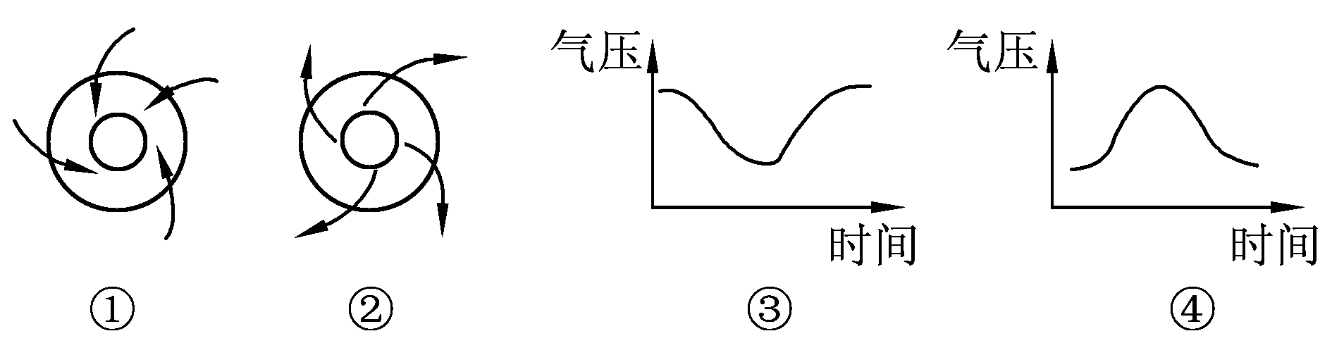
16.下列属于北半球反气旋及其过境时气压变化的是 （ ）
A. ①③ B. ①④ C. ②③ D. ②④

17.A、B、C、D几种天气系统中，能形成我国东南沿海夏秋季台风天气的是：（ ）
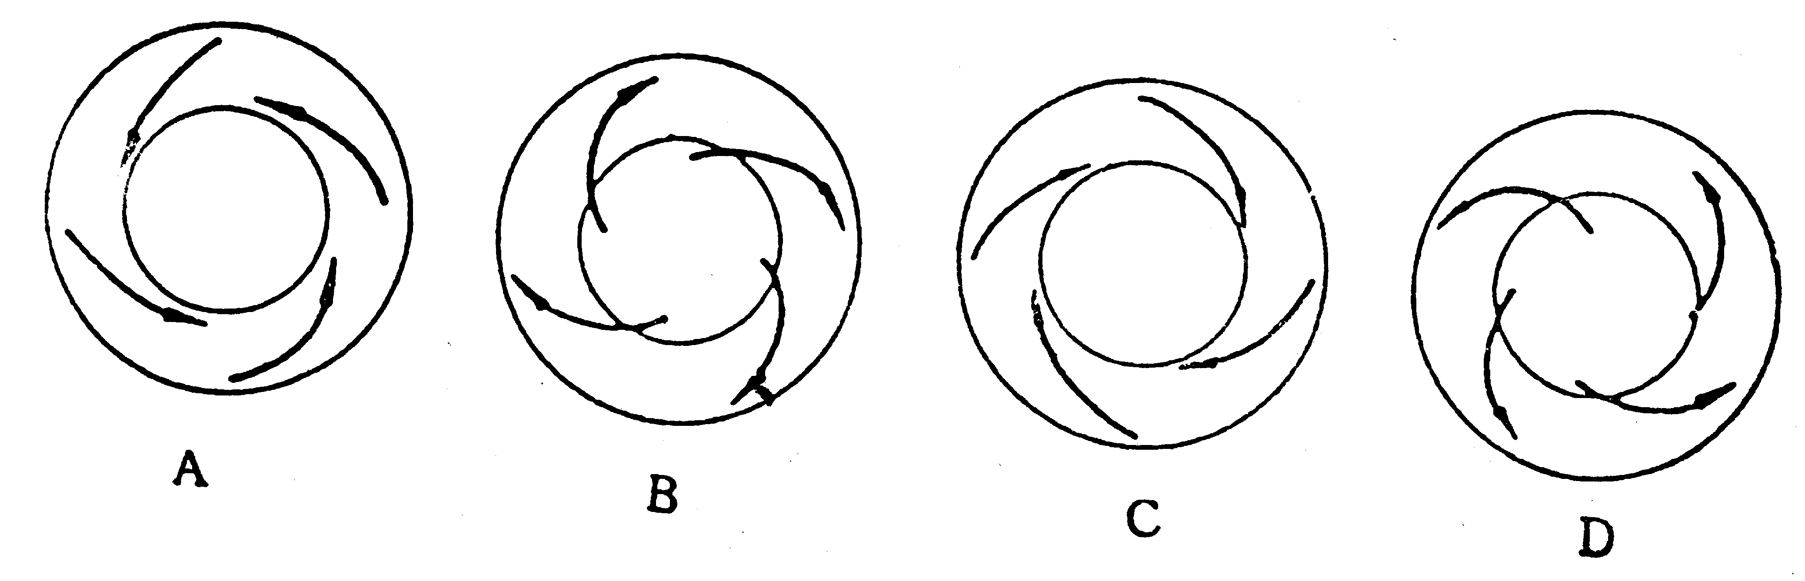

读下图，完成18～19题。
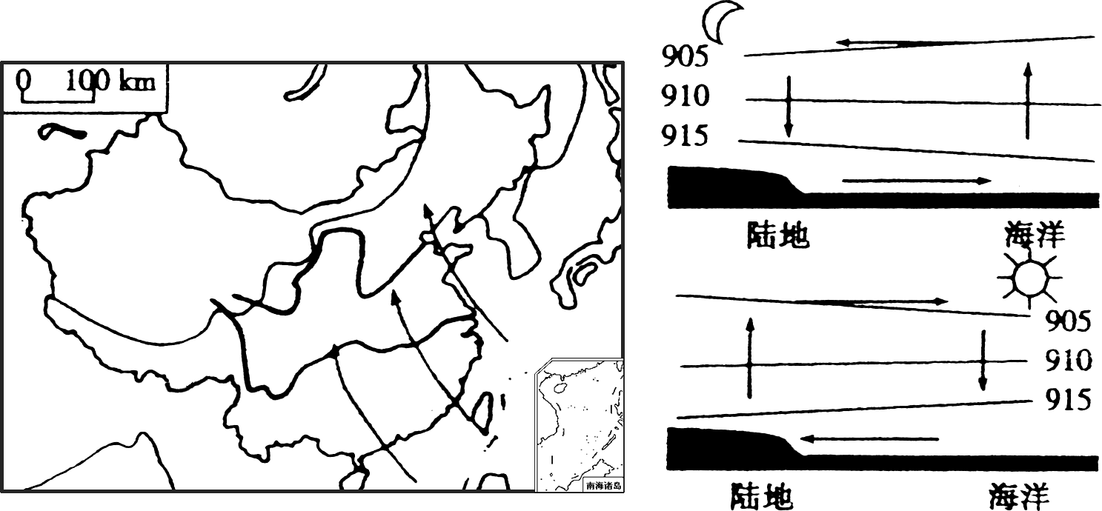
18.两幅图中所表示的空气环流运动，均属于（ ）
A.大气环流 B.海陆风 C.季风环流 D.热力环流
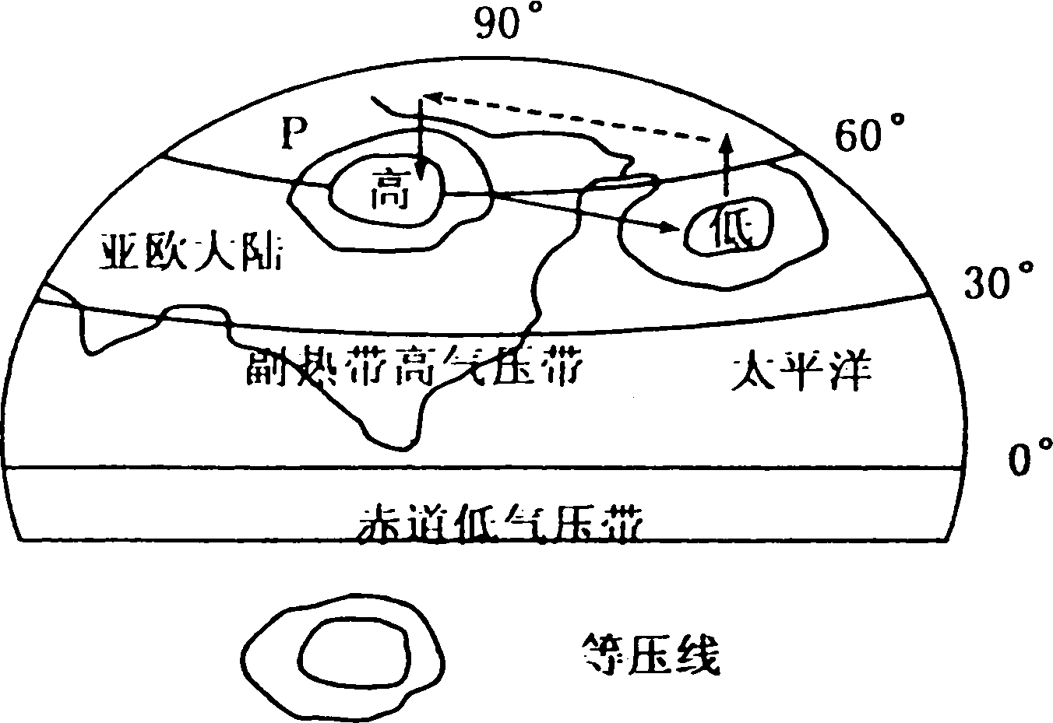
下图为亚欧大陆东部某季节大气运动图，读图回答20题。
19.图示季节长江中下游地区的天气状况可能是（ ）
A.阴雨连绵的梅雨天气 B.炎热干燥的伏旱天气 C.受热带气旋的影响 D.受强冷空气的影响
20.当P天气系统强盛时，下列说法正确的是 （ ）
A.我国东南沿海经常遭遇台风袭击
B.我国正值秋季
C.此时是地中海地区降水量最少的时候
D.该天气系统切断了副极低低气压带
21．下面四幅图分别代表一种气候类型，哪幅图代表热带雨林气候（ ）
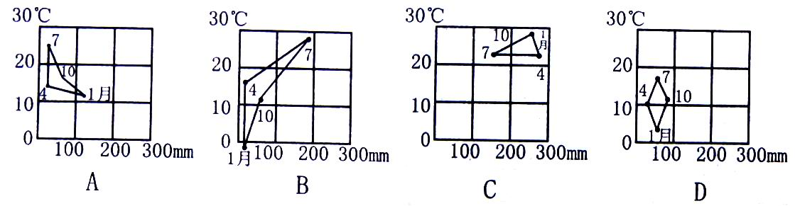
２２．分析下图所示的四幅降水量气温月份平均图，指出气候类型判断正确，且排序和图中顺序相符的是（ ）
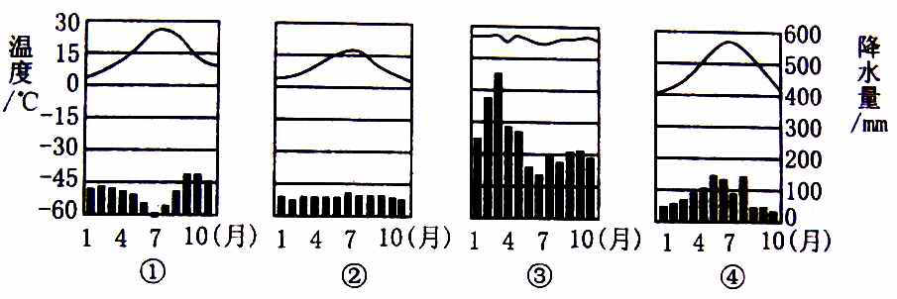
A．地中海气候 温带海洋性气候 热带季风气候 温带大陆性气候
B．温带海洋性气候 热带季风气候 热带雨林气候 热带草原气候
C．温带海洋性气候 温带季风气候 热带季风气候 地中海气候
D．地中海气候 温带海洋性气候 热带雨林气候 亚热带季风气候
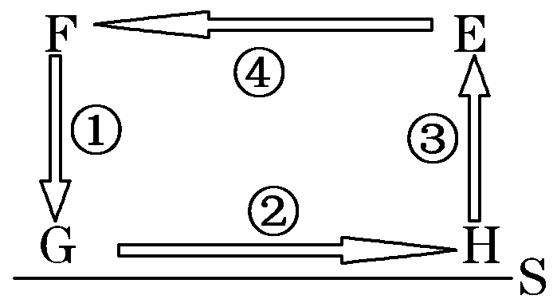
23.如果该图为海陆间水循环模拟，S线代表地球表面，则 ( )
A.环节①可以使陆地水资源得到更新
B.环节②人类目前还不能干预
C.环节③使大洋表面海水的盐度降低
D.环节④的运动距离与下垫面无关
24.如果该图为世界洋流模式的南半球部分，则 ( )
A.洋流①对沿岸气候有降温、减湿作用
B.洋流②为西风漂流
C.洋流③对沿岸气候有增温、增湿作用
D.洋流④为赤道逆流

读水循环示意图，完成25-26题。
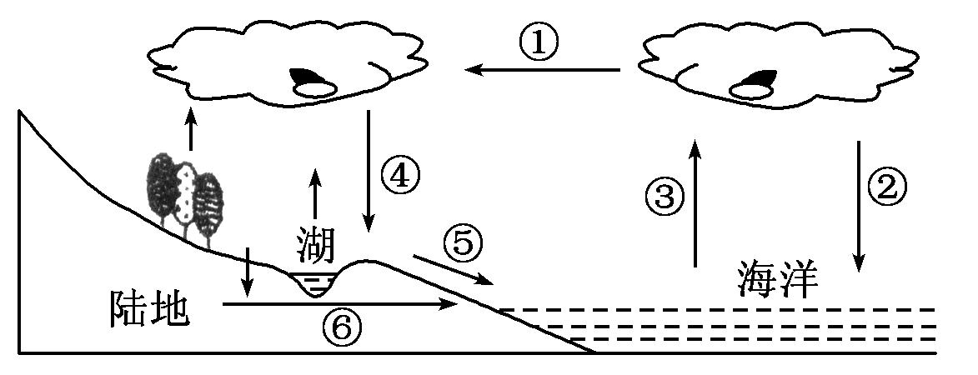
25.下列实现着图中①的功能的是 ( )
A.长江 B.副热带高气压带
C.我国的夏季风 D.我国的冬季风
26.在水循环的各个环节中，我国的南水北调工程体现人类活动对下列哪个环节施加了影响 ( )
A.① B.④ C.⑤ D.⑥
分析下面海洋表面等温线、洋流分布示意图和澳大利亚简图，完成27-28题
27．表示北半球暖流的是（ ）
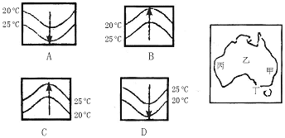
28.在澳大利亚的轮廓图（上图）中有沙漠分布并与洋流相关的是（ ）
A.甲 B.乙 C.丙 D.丁
29．暖流流经的海区与同纬度的其它海区相比
A．气温偏低，湿度偏高 B．气温偏高、湿度偏低
C．湿度、气温均偏低 D．湿度、气温均偏高
30．海洋水体运动的主要动力是：（ ）
A．大陆轮廓和岛屿的分布 B．海水温度与密度分布不均
C．地球自转偏向力 D．盛行风
31．当北印度洋洋流呈逆时针方向运动时，下列说法正确的是（ ）
A.上海此时的风向为西北风 B．南亚盛行西北季风
C．地中海附近高温少雨 D．绵阳河流为丰水期
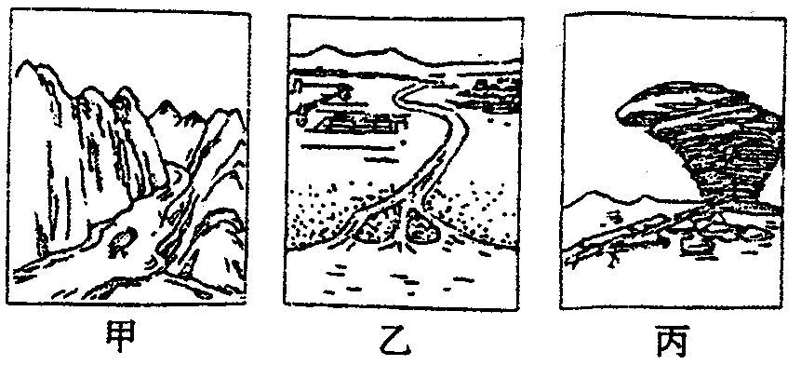
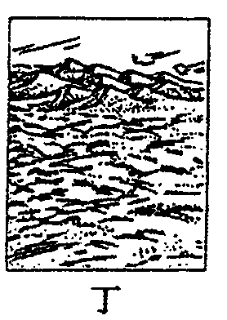
32．读地理素描图判断，因流水堆积作用而形成的地貌图是（ ）

A.甲 B.乙 C.丙 D.丁
33．喜马拉雅山的形成属于（ ）
A.地壳水平运动 B．地壳垂直运动
C．岩浆活动 D．变质作用
34．黄土高原千沟万壑的原因分别是：（ ）
A.流水堆积 B．风力侵蚀
C、流水侵蚀 D．风力堆积

二、非选择题（共49分）
35、读地球公转示意图，完成下列要求（每空2分，共13分）

（1）在图中A处画出地球的晨昏线。(1分)
（2）在地球位于A处时，北半球的节气是 ，阳光直射的纬线是 。
（3）当地球位于C处时，南半球进入 （季节），北极圈内出现 现象，北回归线以北地区正午太阳高度达 （最大值或最小值），北半球的昼夜状况是 。

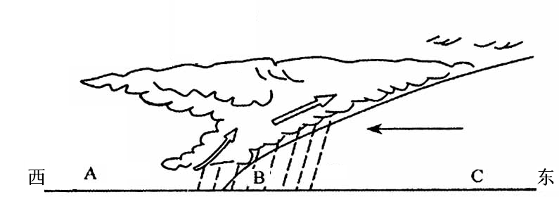
36.读“锋面示意图”，该锋面自东向西移动，回答下列问题。（每空2分，共16分）
（1）该系统为 ，判断依据为：____________________________________
（2）A与C两处相比， 处（填字母）气温高，其原因是 。
（3）此时B处天气状况是
此时，C处天气状况是__________________
（4）此天气系统经过A地后，A地的气温 （升高或降低）。
（5）我国哪些天气现象和该天气系统有关？（至少列举1例）______________________________________
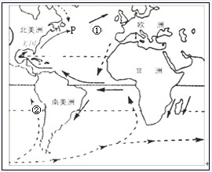
37．读大西洋及其周围海区海水运动图，回答下列问题。（每空2分，共20分）
（1）图中数字代表的洋流名称分别是：① ，② 。
（2）冬季西欧气温远高于东亚，主要是受 （洋流）的影响。图示海区的渔场P是 渔场。其形成的原因是： 。
（3）一艘轮船12月从美国出发，于一月中旬到达北极圈以内的摩尔曼斯克，沿途所见的下列现象是否可能？并说明理由。
①从美国到北欧的摩尔曼斯克的航程中受洋流影响，船速较慢。
，理由是 。
②船到英国附近海域时，可能发现来自美国东北部工业区的污染物。
，理由是 。
③船到摩尔曼斯克时，看到当地人在浅海海面上滑冰。
，理由是 。

